Výstava

60 let

1962-2022

**ZO ČSCH BŘEZINA u Mor. Třebové** pořádá ve dnech

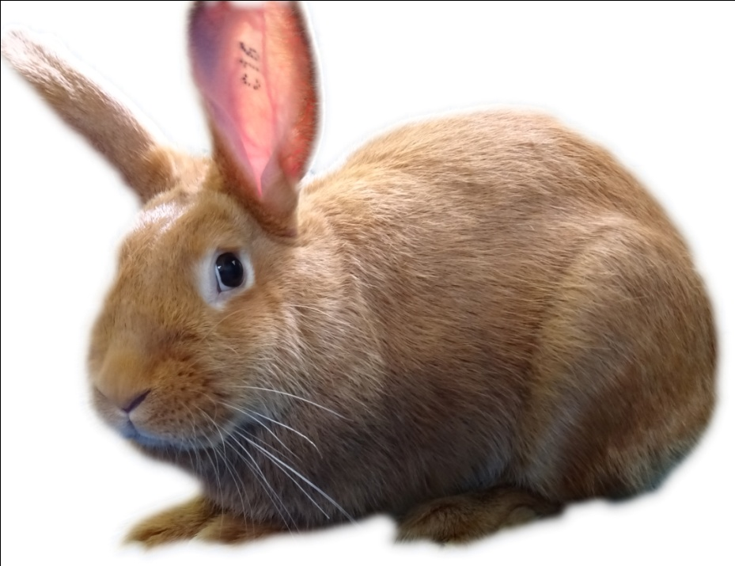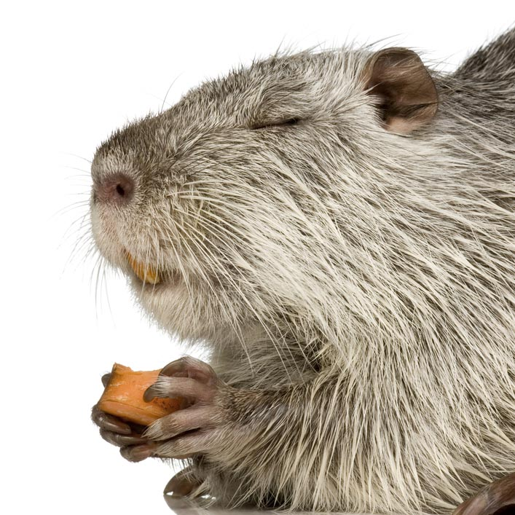 **10. -11. 9. 2022** tradiční výstavu králíků, holubů a drůbeže v chovatelském areálu v Březině.

Otevřeno: sobota 13°°-18°°

neděle 8°°-16°°

Tombola i občerstvení zajištěno.

Srdečně zvou pořadatelé.